理论力学复习

1．力对物体有内外作用效应。（ 对 ）
2．当刚体受三个不平行的力作用时，只要这三个力的作用线汇交于同一点，则该刚体一定处于平衡状态。（错 ）
3、力偶无合力，即力偶的合力为零。（ 错 ）
4．一空间力系，各力作用线分别在两个平行的固定平面上，则其独立的平衡方程最多有5个。（对 ）
5．一空间力系，若各力作用线与某一固定直线相垂直，则其独立的平衡方程最多只有4个。（ 错 ）
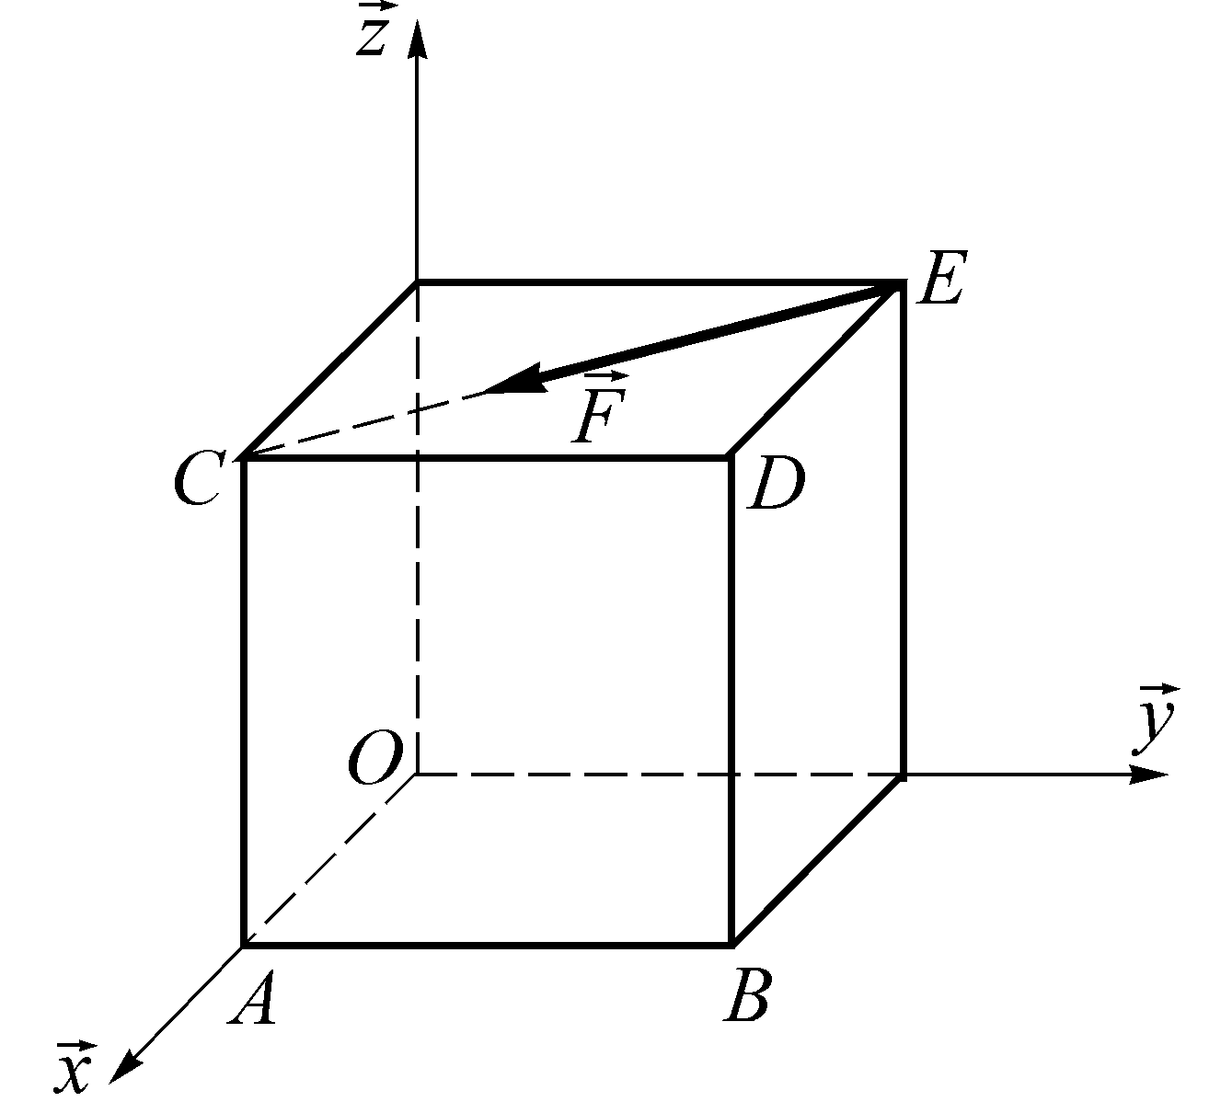
6．图示一正方体，边长为a，力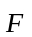沿EC作用。则该力对x、y、z三轴的矩分别为：M_{x}=______（3）_____；M_{y}=______（3）_________ ；M_{z}=__________（4）_______。
（1）Fa； （2）-Fa；
（3）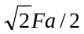； （4）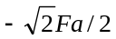。

7、在图示桁架中，已知力F和长度b，试用简捷的方法求a杆内力，其大小为______6F_________。(先判定过B处斜杆为零杆,往C的右边竖切一刀分析左侧对C取矩即得)
8、图示悬臂桁架中，内力为零的杆有_______除2杆及其正上方那杆外都是零杆_______。
9．图示桁架中，杆1的内力为_____零_____________________；杆2的内力为____1.414F,截面法最快_______________。
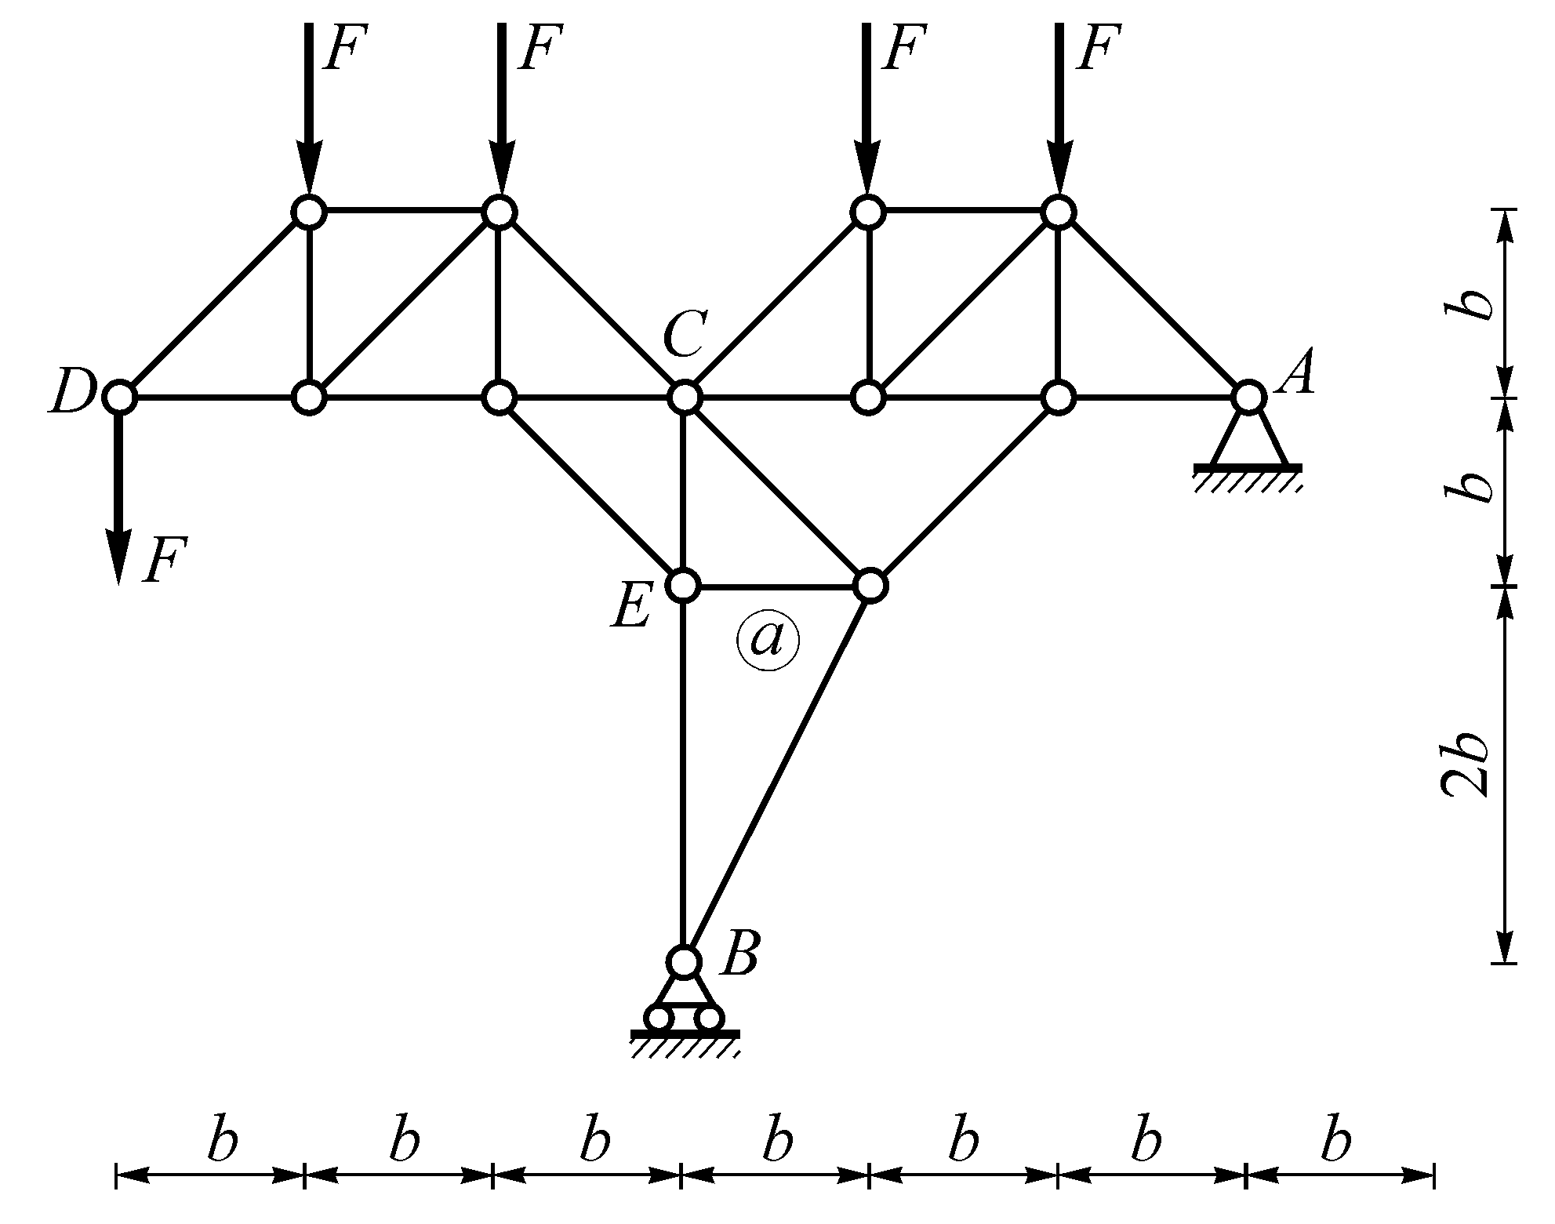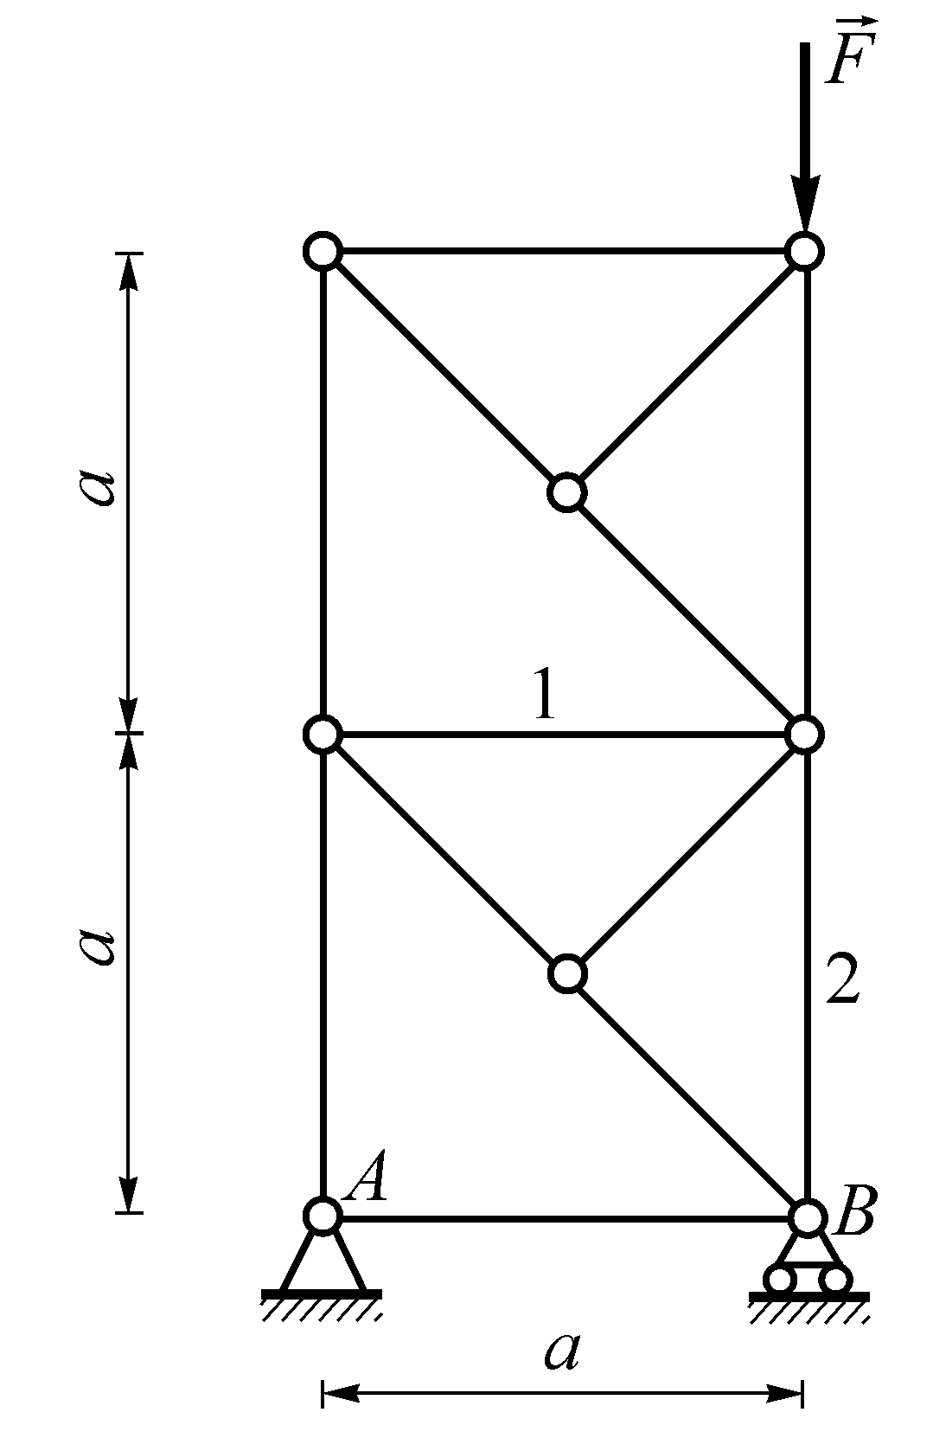
图7 图8
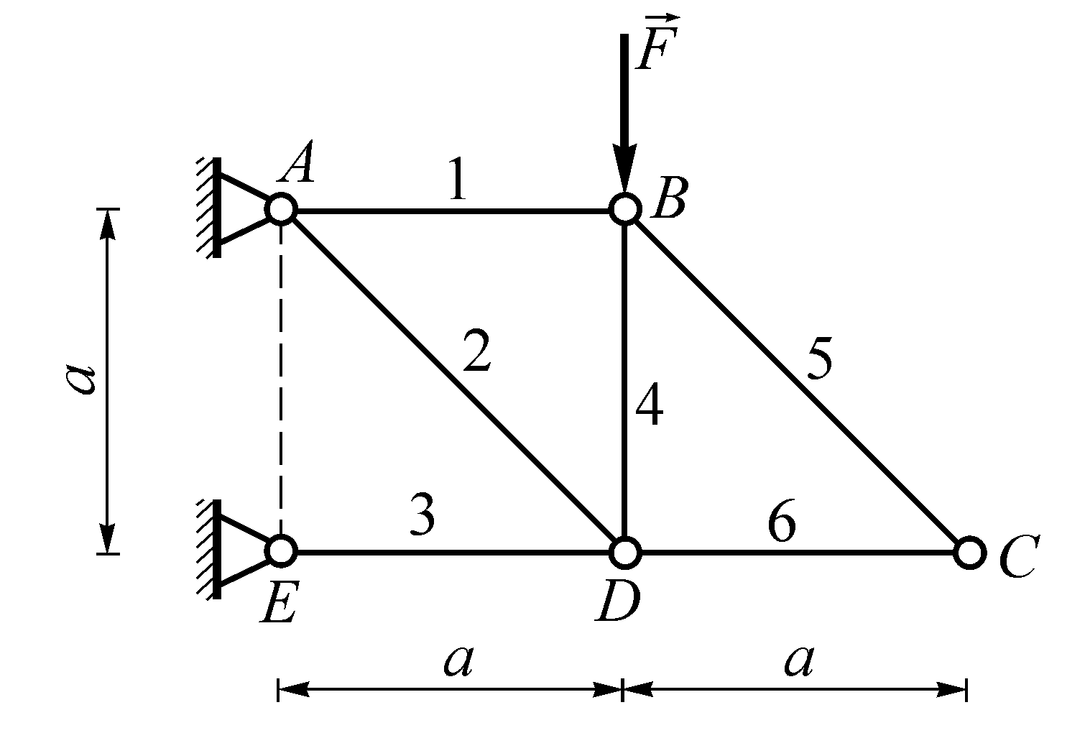
图9
10、物块重P=50N，它与铅垂墙面间的静、动滑动摩擦因数均为f=0.2。当垂直于墙面的压力F分别为下表所列三种数值时，试在表中写出相应的摩擦力F_{f}的数值。

F | 200N | 300N | 400N
F_{f} | 40N | 50N | 50N
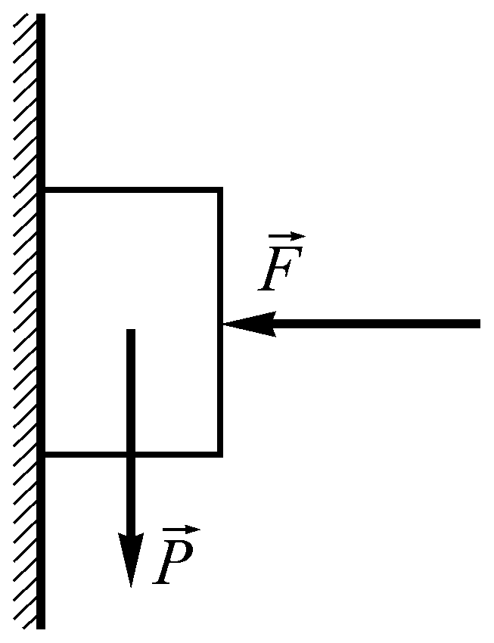

11、在图示系统中，ABCD为一平行四连杆机构，某瞬时杆EF平行杆CD，则杆EF的速度瞬心为_（3）即EF和过F的水平线交点F___。
（1）C₁点； （2）C₂点； （3）F点； （4）E点。
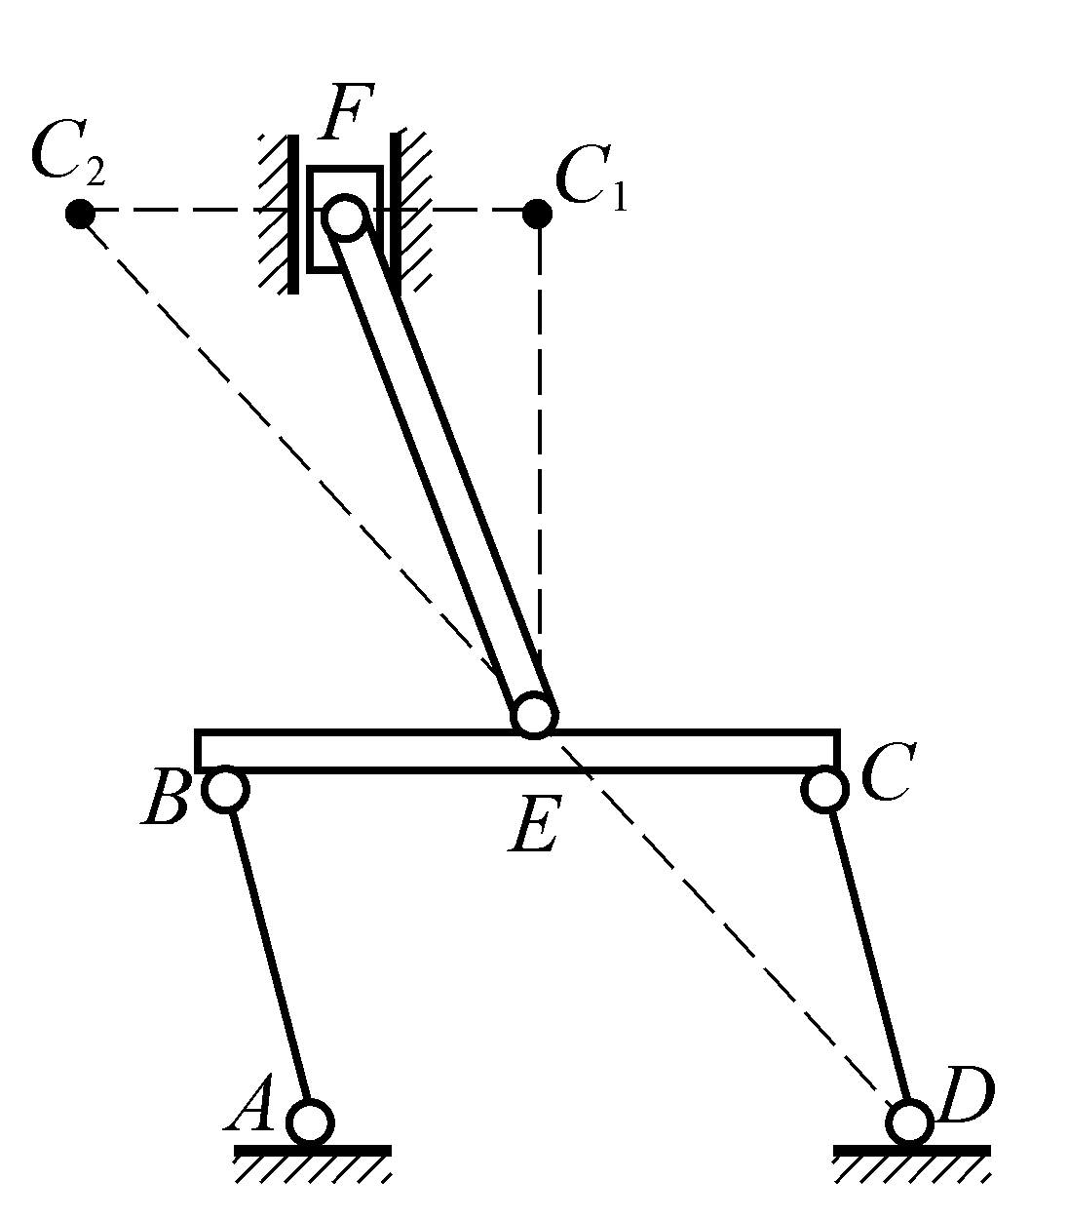

12、平面图形在其自身平面内运动时，在附图中，图__(2)__所示的速度分布是可能的。
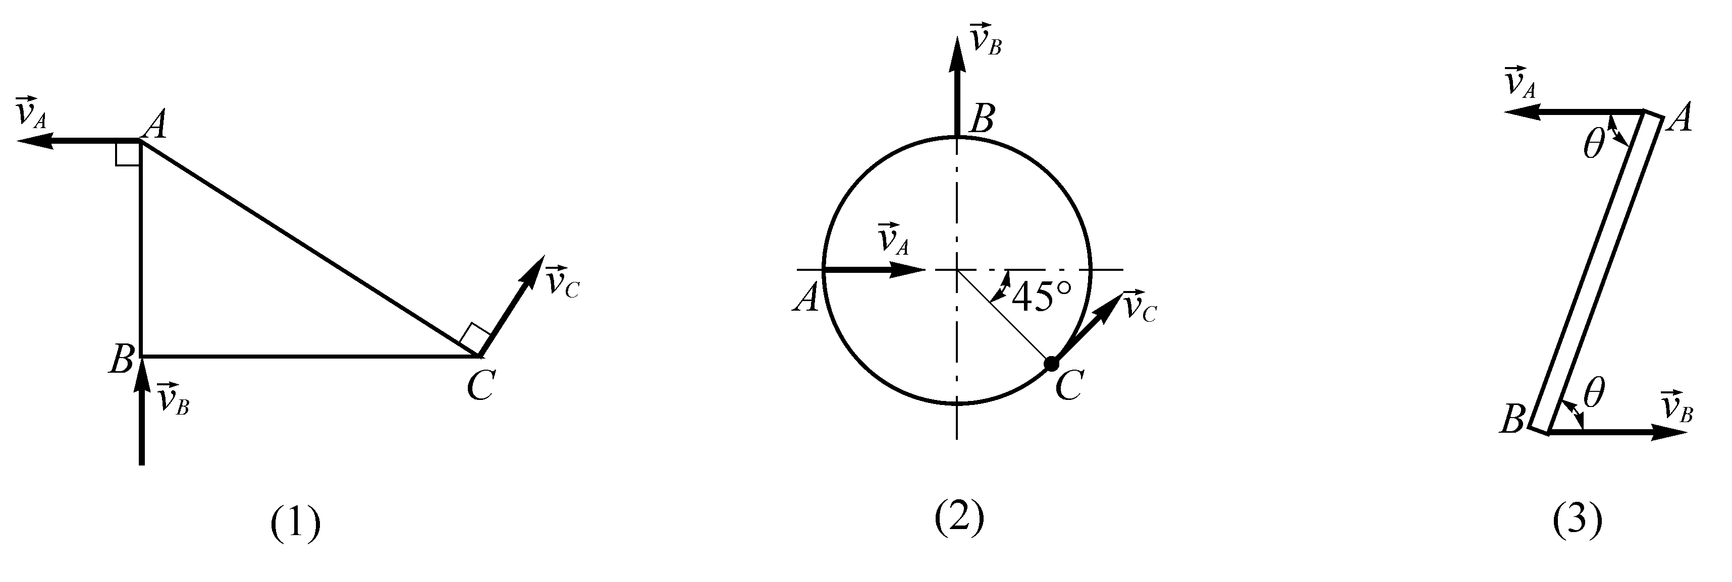
13、当车辆作匀速直线运动时，设车轮在路面上只滚不滑，则轮上O，A，B，C，D诸点中______A________点速度最小，______C_________点速度最大；______O________点加速度最小，_____ABCD_________点的加速度大小相等。(注意A加速度不为零,可以O为基点计算)
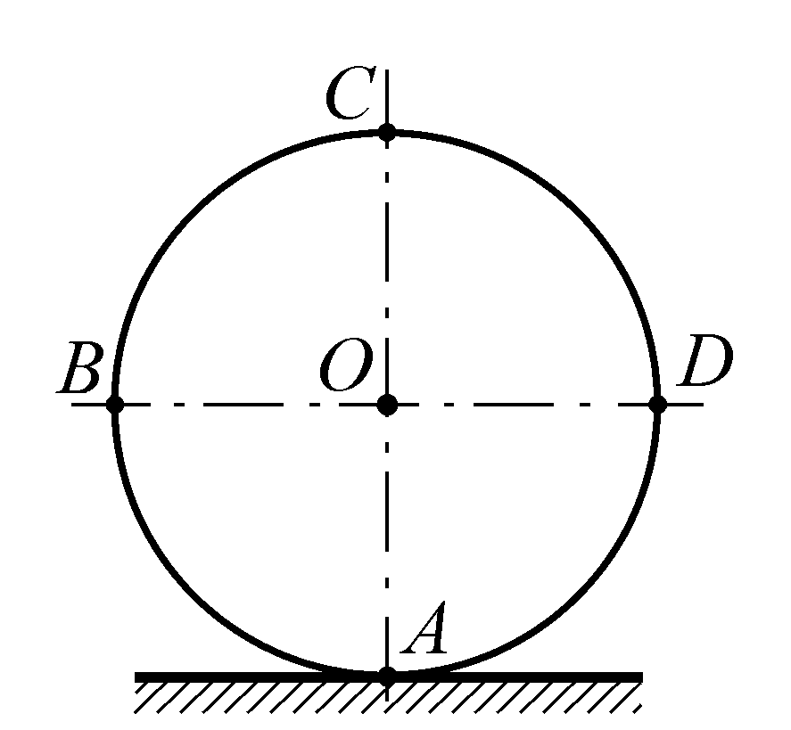
14、半径为R的圆轮，沿直线轨道作纯滚动，若轮心O为匀速运动，速度为，则B点加速度的大小为___________，方向____________。(v平方除以R,方向由B指向O);

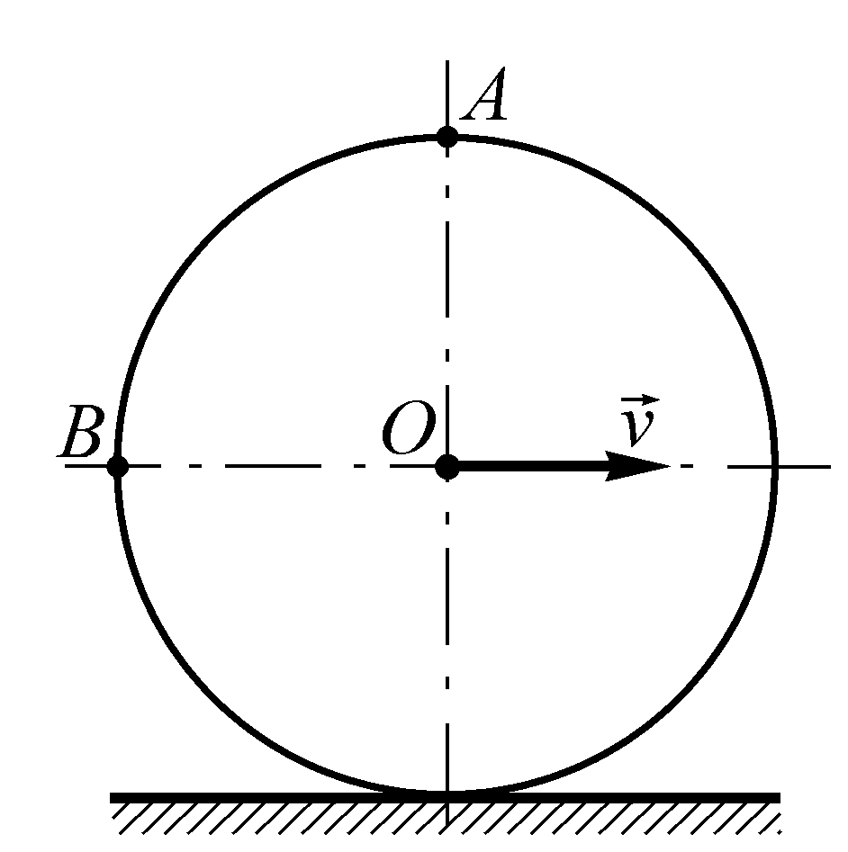

15、杆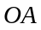以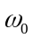绕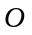转动，半径为的小轮沿作纯滚动。如以轮心为动点，杆动系，则牵连速度为 。(方向丄OC,大小OA的角速度乘以OC长度)

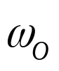
A
C
r
O

16、质点系动能的变化等于作用在质点系上全部外力所作功之和。（ 错; ）
17、如果外力对物体不作功，则该力便不能改变物体的动量。（ 错; ）
18、内力不能改变质点系的动量和动量矩，也不能改变质点系的动能。
（ 错; ）
19、图示三棱柱重P1，放在光滑的水平面上，重P2的均质圆柱体静止释放后沿斜面作纯滚动，则系统在运动过程中动量守恒，机械能守恒情况如何？(系统的动量水平投影守恒,机械能守恒;)

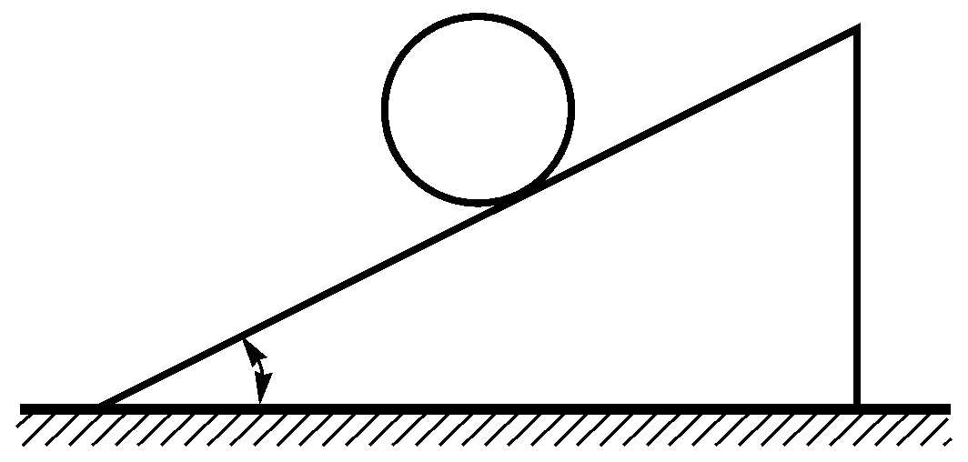

20．刚体作定轴转动时，动约束力为零的必要与充分条件是_____（3）___________。 （1）刚体质心位于转动轴上；
（2）刚体有质量对称面，转动轴与对称面垂直；
（3）转动轴是中心惯性主轴；
（4）刚体有质量对称轴、转动轴过质心与该对称轴垂直
21、半径为r、质量为m的偏心轮质心为C，轴心为OC = e，对轴心O的转动惯量为J_{O}。A、O、C三点在同一铅垂线上，轮子又滚又滑，且已知v_{O}、，则轮子的动量p = 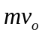 ，
动能T = 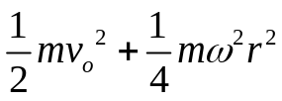 ，

22、均质杆OA长，质量为，均质圆盘A半径，质量为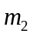，系统初始静止，则当盘与杆刚连时，系统的 动量是 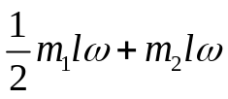 ， 动能是 ， 对O轴的动量矩是 。
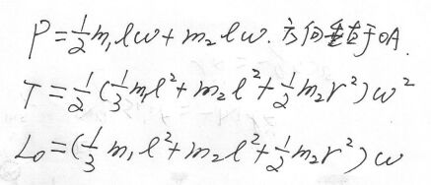
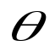
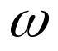
A
O

23、上题中，当盘与杆铰接时，系统的动量是 ， 动能是 ， 对O轴的动量矩是 。
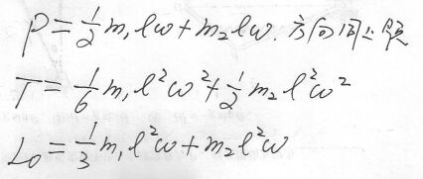
24 图示平面结构，自重不计。B处为铰链联接。已知：F=100kN，M=200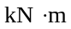，L₁=2m，L₂ =3m。试求支座A的约束力。
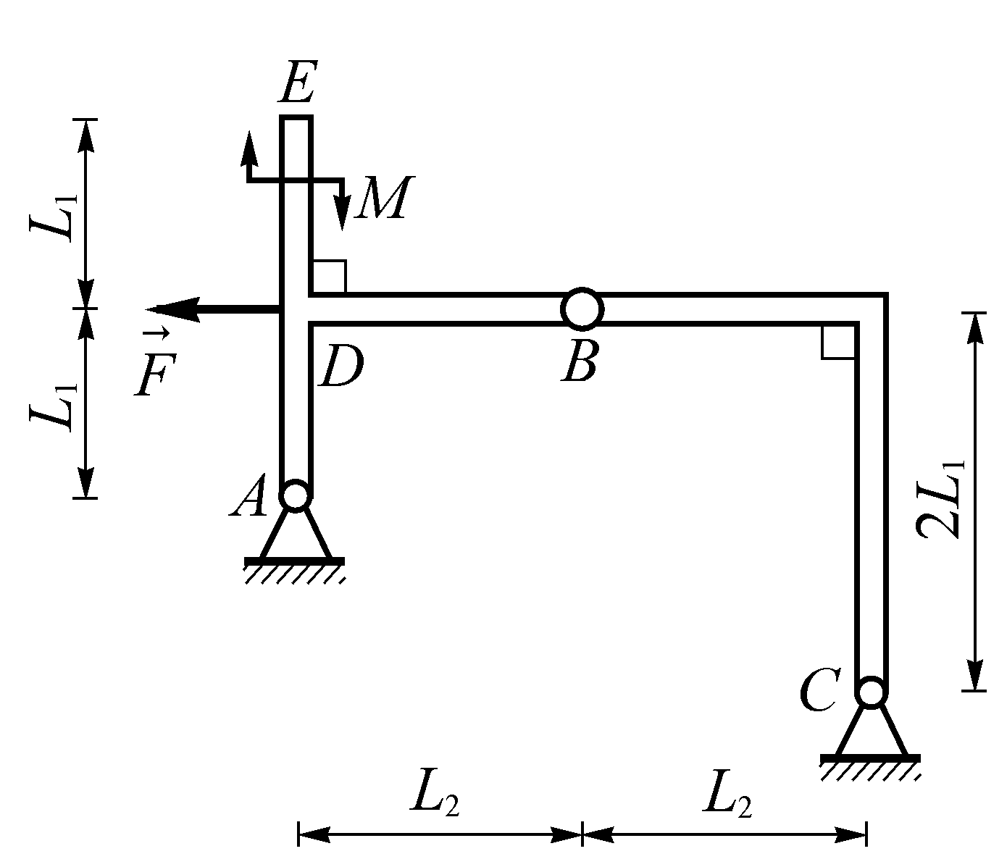
解:取ABD构件为研究对象
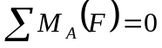
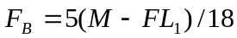
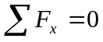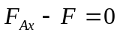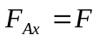
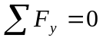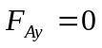
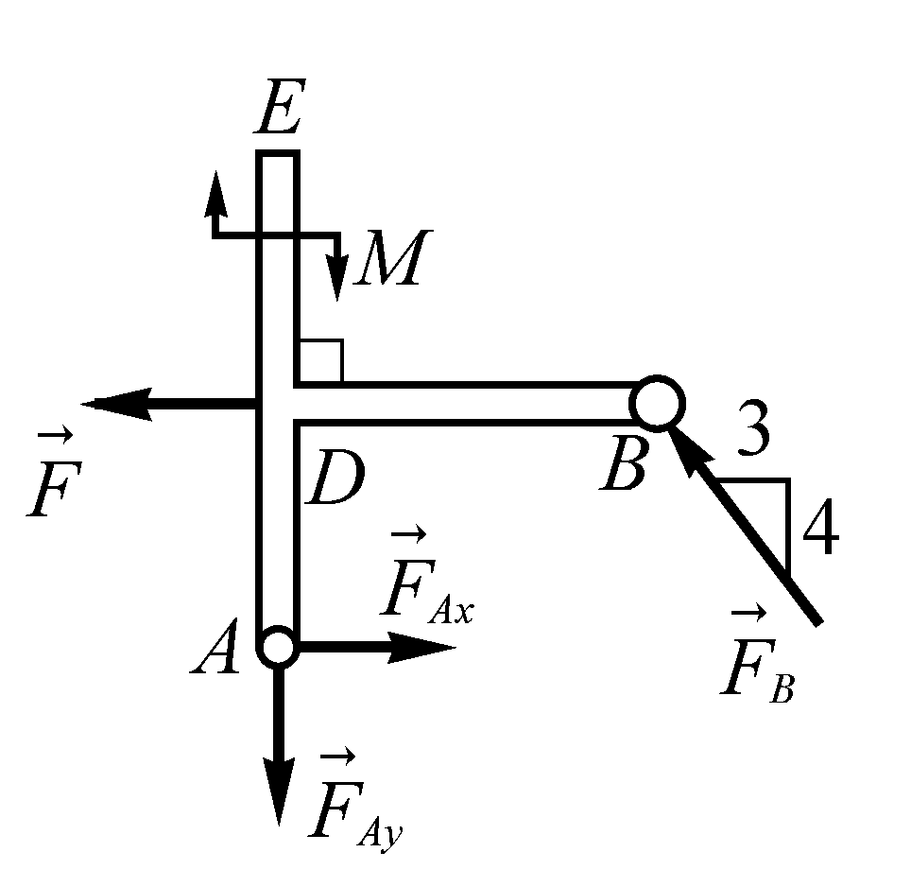
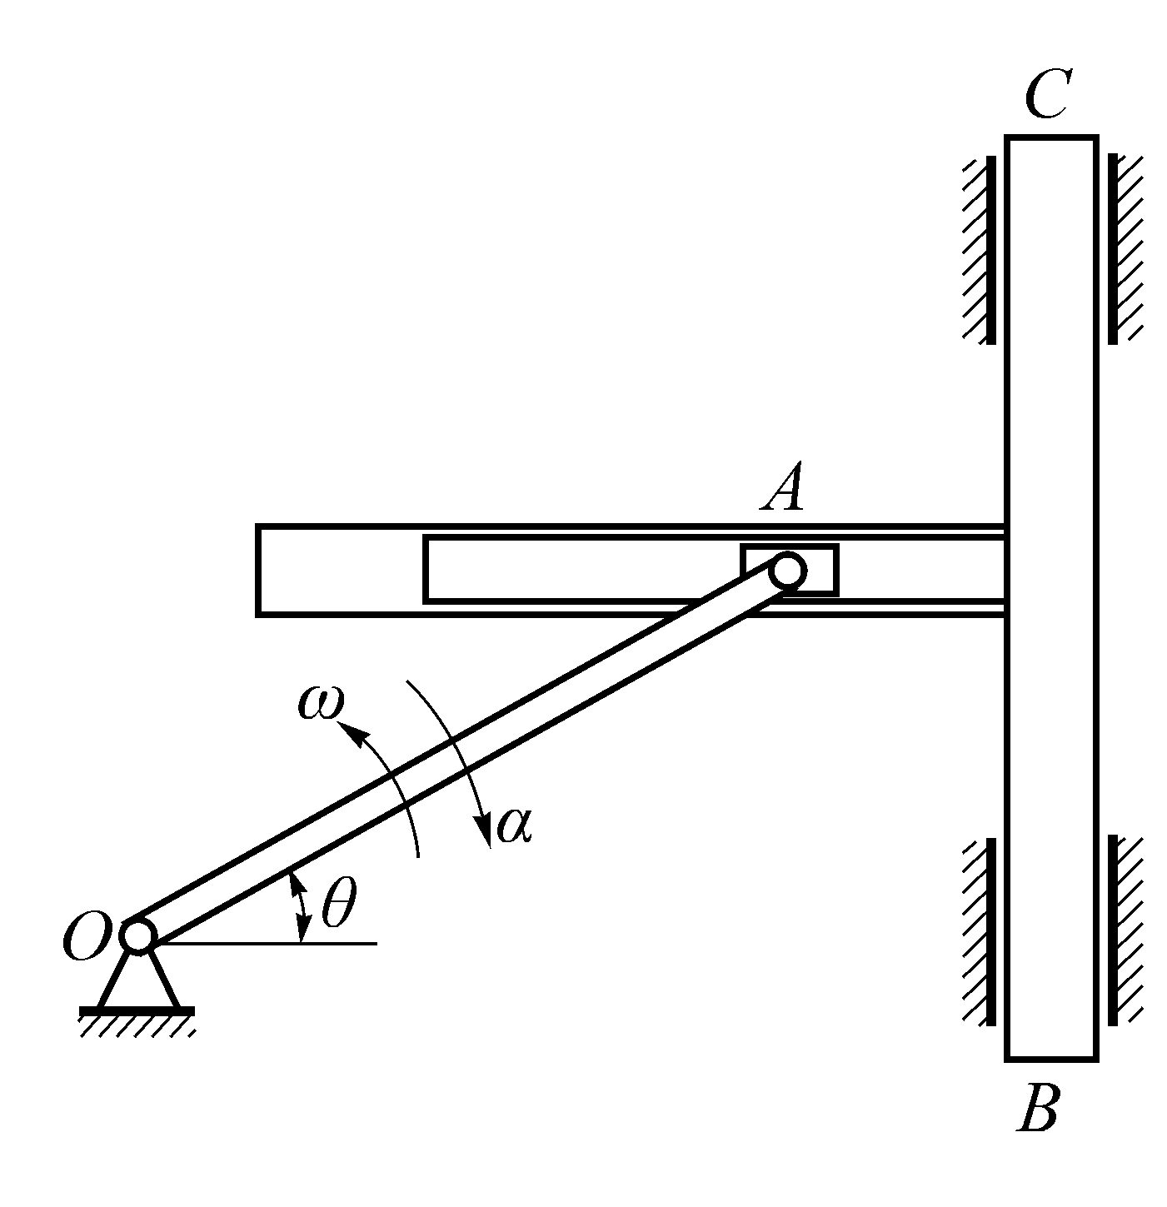
25在图示曲柄滑道机构中，曲柄OA = 40 cm，绕O轴转动，带动滑杆CB上下运动。在θ = 30°时，ω = 0.5 rad/s，α = 0.25 rad/s²。试求此瞬时滑杆CB的速度和加速度。
解：
取杆OA上点A为动点，动系滑杆，牵连平动
据 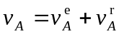
则 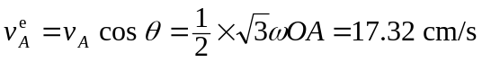 （方向如图示）
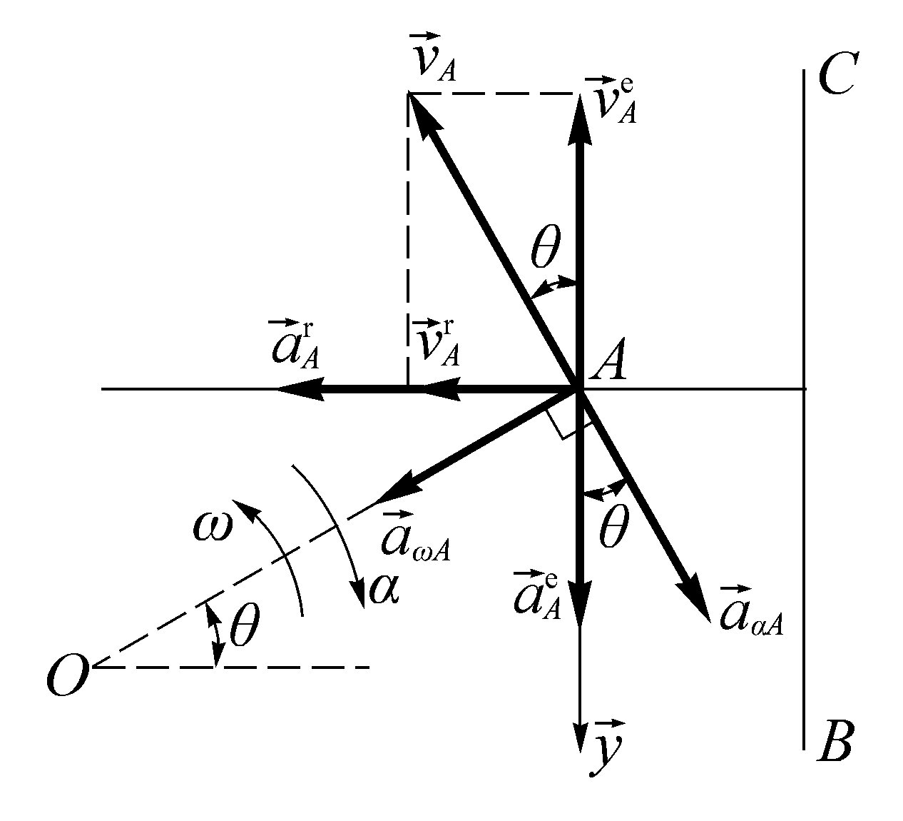
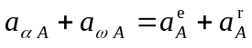
向A y轴投影得
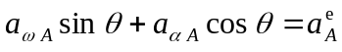
其中
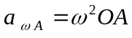， 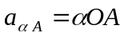
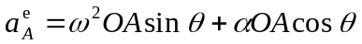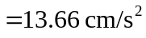 （方向如图）
26半径r = 5m的轮子，沿水平直线轨道纯滚，杆OB绕垂直图面的轴O以匀角速度20rad/s顺时针转动，当t = 5s时机构的位置如图。圆轮纯滚动。试求圆轮在此瞬时的角速度和角加速度。
r
C
O
A
45º
D
B

选动点:圆盘上滑块,动系在OB上,合成法.瞬心法.加速度的基点法综合

27、质量为m₁=2m，长l=2R的均质杆OA和质量为m₂=m，半径为R的均质圆盘铰结，初始系统用手托住静止于水平位置，然后放手。求：应用动静法求杆的角加速度和O处约约束力。
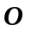


28质量为m长为l的均质细长杆AB用二根不可伸长长度为l的绳OA和OB吊挂。求：剪断OB瞬时，绳子OA的约束力。
O
A
B
C

